Braiseret dyrebov

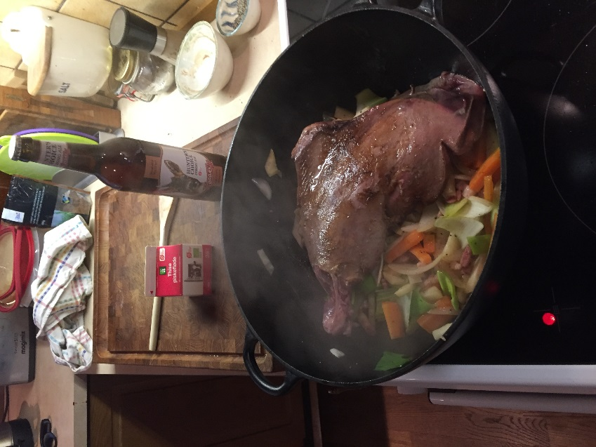

Simremad er en af mine favoritter og der kan anvendes bov fra både råvildt og kronvildt. Retten er utrolig smagfuld og hører i kategorien ’En af de retter der næsten laver sig selv’.

**Fremgangsmåde:**

1. Urterne renses og snittes i grove stykker.
2. Boven brunes godt af i stegegryden og tages op igen.
3. Bacontern ristes, urterne tilsættes og brunes ligeledes.
4. Boven kommer tilbage i stegegryden til de brunede urter og der tilsættes en god mørk øl som f.eks. Hunter’s Choise og evt. lidt vand, alt afhængig af mængden af urter og størrelsen af boven.
5. Dæmp varmes og lad boven simre under låg i 2-3 timer indtil kødet er mørt og løsner sig fra knoglen.
6. Når kødet er mørt tages boven op og skyen sies fra urterne over i en anden gryde. Skyen tilsættes fløde og jævnes med lidt Maizena. Smages til med salt og peber.
7. Kødet pilles af knoglerne og skæres i anrettervenlige stykker og serveres sammen med f.eks. kogte kartofler. Grøntsagerne serveres også, for selvom de er bløde er de utrolig smagsfulde.

**Ingredienser:**

1 bov af råvildt eller krondyr (kan deles så størrelsen passer gryden).

Ca.150 gram bacontern

Ca.800 gram urter (gulerødder, løg, selleri og porre)

0,5l god mørk øl – Hunters Choise er både velsmagende og støtter en god sag☺

0,25l fløde

Salt, peber

Opskriften er ’fleksibel’. Urter og krydderier kan varieres efter sæson og udvalg i køleskabet.

